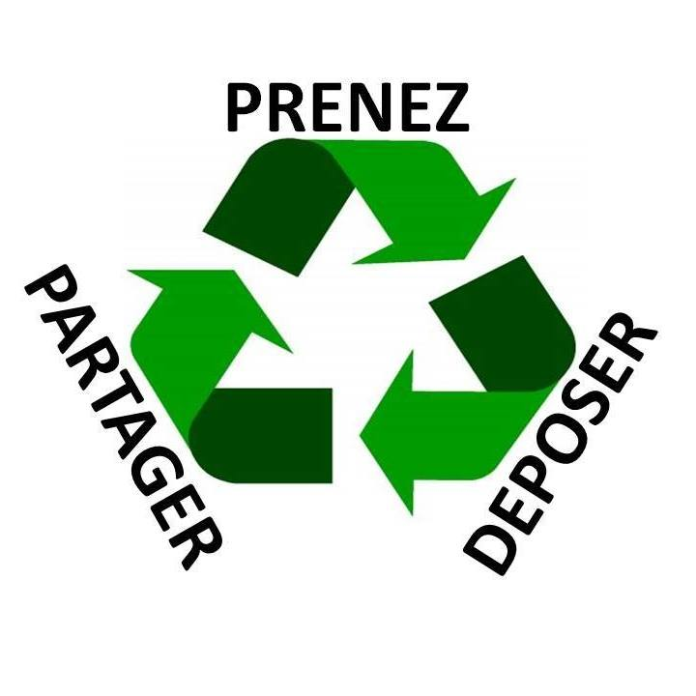
Projet de "Cabane à dons"

Présenté par des citoyens de Montastruc et alentours

dont:

- Mademoiselle , domiciliée à Montastruc ;
- Monsieur , domicilié à Montastruc ;
- Monsieur , domicilié à Montastruc
(Téléphone : - mail : )

1. Présentation du projet :

L'idée est assez simple. Il s'agit de créer une « zone de gratuité ». C'est un lieu de don et de retrait d'objets en libre accès. Sur le même modèle que les 'boîtes à livres' qui existent dans de nombreuses communes, en appliquant le principe à toutes sortes d'objets (de petite taille).

Les particuliers qui le souhaitent pourront ensuite:
- déposer des objets, encore utilisables qu'ils souhaitent donner;
- récupérer des objets déposés par d'autres personnes.

Le don n'implique pas forcément un retrait, et réciproquement: une personne qui récupère des objets n'est pas obligée d'en donner en échange.

2. Objectifs / Enjeux :

Ce projet est à la fois solidaire et écologique.

Il est solidaire d'une part car il permettra à des personnes (dont certaines seront probablement démunies) , de récupérer des objets sans dépenser d'argent.
Et d'autre part il est écologique, parce qu'il permettra de donner une seconde vie à des objets qui auraient probablement fini à la poubelle.

→ Eviter le gaspillage et réduire la production de déchets ;
→ Sensibiliser au non-gaspillage et au réemploi ;
→ Don et solidarité ;
→ Cohésion sociale et rencontre.
3. Risques et solutions :

Nous identifions plusieurs risques:
- peu ou pas de dépôt/retrait,
- le dépôt de déchets et/ou objets inutilisables,
- le 'ramassage' des objets par des professionnels (ex: brocanteurs),
- le vandalisme.

Voici comment nous proposons d'agir face à ces risques:

* Avoir une communication claire, un affichage sur la cabane (cf pièce jointe) pour expliquer le fonctionnement du lieu:
- est ouvert à tous les particuliers, avec des règles précisées.
- est réservé aux particuliers uniquement (en insistant sur le fait que la dérogation à cette règle serait au détriment de personnes dans le besoin, qui ne pourraient bénéficier des objets déjà récupérés par des professionnels).
- a un objectif solidaire et écologique et s'adresse à tous (saccager le lieu aurait pour résultat de détruire un bien commun d'intérêt général).

* Aller à la déchetterie pour apporter les éventuels déchets / objets en trop mauvais état.

* Sensibiliser au maximum les habitants du village, en insistant particulièrement sur le public enfants/jeunes, afin d'expliquer notre démarche et faire connaître la cabane pour éviter les dégradations en tous genres :
- une « collaboration » avec l'Espace Jeunesse de Montastruc pour décorer la cabane, réaliser une enseigne, organiser une première collecte, etc, est imaginable ;
- la création d'une page Facebook relayée par les pages consacrées au village ;
- un affichage sur le panneau lumineux de la Mairie les premiers temps ;
- une présentation un jour de marché ;
- se faire connaître des écoles et si tel est leur souhait pourquoi pas imaginer que les maitres/maitresses puissent prendre un petit temps pour en parler ;
- faire une inauguration du lieu ;
- poser une affiche dans les commerces, bibliothèque, lieux de vie du village ;
- etc...

4. Porteurs du projet :

Des citoyens de Montrastuc et alentours.

Les personnes qui assureront la gestion du lieu:
- Mademoiselle , domiciliée à Montastruc ;
- Monsieur , domicilié à Montastruc ;
- Monsieur , domicilié à Montastruc ;
Etant donné que la cabane se trouve sur l'espace public, pour des soucis d'assurance si accidents impliquant la cabane, nous avons décidé de faire porter le projet officiellement par une association du village : . Cette association a pour but de crééer des évènements diverses pour reserrer le lien social. Depuis qu'elle est hébergée ici elle a organisé en 2015 un « Vide Armoire » à l'Ancien Collège, et en 2018 un « Vide Grenier » sur l'Esplanade San Pescador.

5. Lieu du projet :

C'est sûrement le point le plus délicat et en même temps le plus important du projet car un mauvais emplacement nuirait au bon fonctionnement de la cabane.

Dans un premier temps nous avons pensé à l'endroit le plus central à savoir l'esplanade San Pescador. Ce lieu nous parait adapté car très fréquenté et accessible. Cependant, d'autres emplacements nous semble encore plus adaptés:
- sous la halle au niveau des toilettes publiques car c'est un lieu abrité qui protègerait efficacement la cabane du temps.
- sur la petite placette où se trouve déjà la cabine à livres. Ca pourrait paraître logique de rassembler les deux.
- en haut du boulodrome sur une des places de parking mais à voir avec la fête foraine qui s'y installe deux fois par an.

Rien n'est donc figé et il paraît essentiel d'en discuter avec vous.

6. Construction envisagée :

Nous souhaitons que le dépôt d'objets de différentes tailles soit possible (tout en fixant des limites évidemment, il n'est pas question que des personnes viennent déposer par exemple des machines à laver ou des canapés). Dans cette optique, il semble qu'un petit abri d'un peu moins de 5 m² fera l'affaire, avec des espaces pour poser les objets (étagères, tables...).

La construction sera réalisée en matériaux de récupération tels que palettes de bois et autres (notamment pour la couverture et l'étanchéité des murs). Un soin particulier sera apporté à la construction, qui ressemblera à un bel abri de jardin.
Afin d'avoir une communication claire (cf le paragraphe"3. Risques et solutions"), un affichage conséquent semble indispensable sur l'abri lui même et autour.

Exemples de construction envisagée:

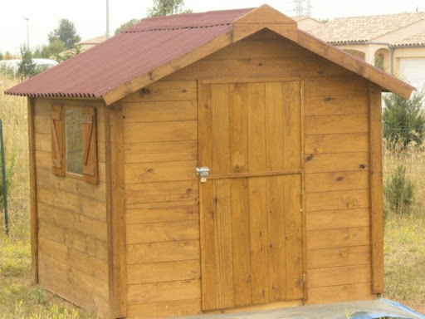

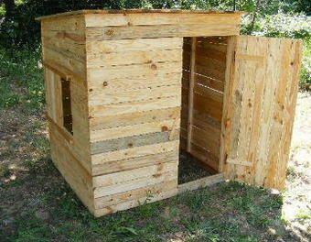

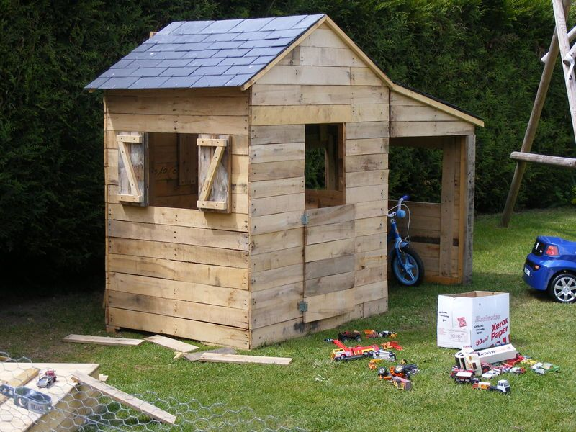

7.Entretien et gestion :

C'est un point essentiel pour la réussite du projet. Une équipe de volontaires s'engage à passer plusieurs fois par semaine afin de faire le tri et de veiller au renouvellement des objets.
Une évacuation régulière, soit dans une ressourcerie type Emmaüs quand l'état des objets le permet, soit le dépôt à la déchetterie quand les objets sont inutilisables.
L'entretien et la gestion de la cabane sera assuré par les porteurs de projets: , , ,

En conclusion, nous sommes convaincus qu'une cabane à dons peut devenir un objet de curiosité, un point de rencontres, de convivialité et de solidarité. Elle s'inscrit dans une idée de consommation collaborative et participative, montrant l'importance du partage, de l'échange, de la solidarité et de la protection de l'environnement.

ANNEXES :

ANNEXE 1. Exemples :

La première Givebox a été créée en août 2011 en Allemagne par Andreas Richter. Ce jeune styliste, voyant de plus en plus d’objets dont il ne se servait plus prendre la poussière, décida de mettre en place ce qu’il a appelé une «Givebox». Depuis, de plus en plus de «boîtes à dons» voient le jour dans le monde : Canada, Espagne, Allemagne, Angleterre,France…
En France de nombreuse grandes villes ont opté pour cette initiative écologique et solidaire, des dizaines à Paris et dans de nombreuses villages . Autour de nous on peut en trouver notamment à Albi, Villemur sur Tarn, Villaudric , Rabastens, etc...

* A Villaudric. Give box : entre solidarité et partage (Article de La Dépêche)
Publié le 17/07/2018 à 03:50 , mis à jour à 07:48
« C'est une réussite pour ce projet implanté depuis maintenant trois ans dans l'entrée des serres de Villau'Plantes, dont la propriétaire Morgane Godwin en est, avec Mercédès Pujol-Takahashi, l'instigatrice.
Ce concept original a vu le jour il y a quelques années dans les rues de Berlin. On dépose ici des objets (en bon état) dont on n'a plus l'utilité et qui pourraient servir à quelqu'un d'autre. Il ne s'agit pas d'échanges, on apporte ou on prend sans contrainte, gratuitement.
Vêtements, jouets, livres, vanneries, petit électroménager cohabitent, bien rangés sur des étagères. La Give box fonctionne en autogestion. Pour Morgane, c'est aussi une façon d'éviter le gaspillage et de ne pas céder aux sirènes du tout jetable.
Dernièrement, dans un esprit de solidarité, la structure a évolué vers une nouvelle voie. La mairie a accordé l'acquisition d'un hangar permettant de stocker des meubles destinés aux demandeurs d'asile de Villemur, qui une fois leur demande acceptée se retrouvent dans des appartements vides. Les responsables lancent un appel afin de créer une association permettant d'en assurer la gestion. Ce local sera ouvert le premier week-end de chaque mois. La Give box, pour sa part, fonctionnera comme d'habitude aux jours et heures d'ouverture de Villau'Plantes. »

* A Lombron dans la Sarthe :

« Imaginée par les élus du Conseil Municipal Jeunes et réalisée par les services techniques de la commune, la cabane à dons est installée
près de l'abris-bus situé entre l'école Pierre de Ronsard et la mairie.
Elle est destinée aux "dépôts / retraits / échanges" de livres, C.D., D.V.D. et jouets en bon état.
Elle est libre d'accès jour et nuit. »

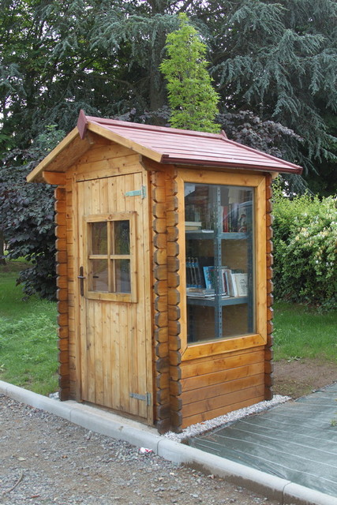

ANNEXE 2. Affichage permanent sur notre cabane :

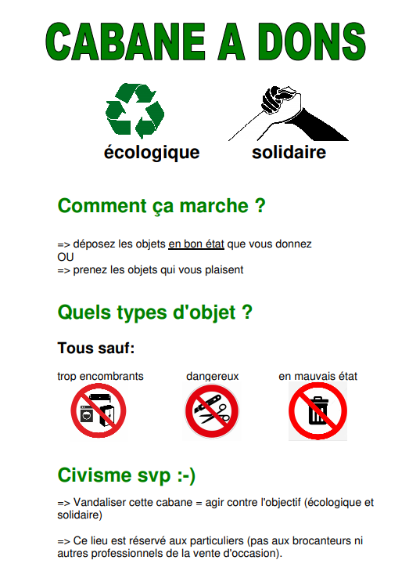

ANNEXE 3. Affiche de présentation/ flyer :

